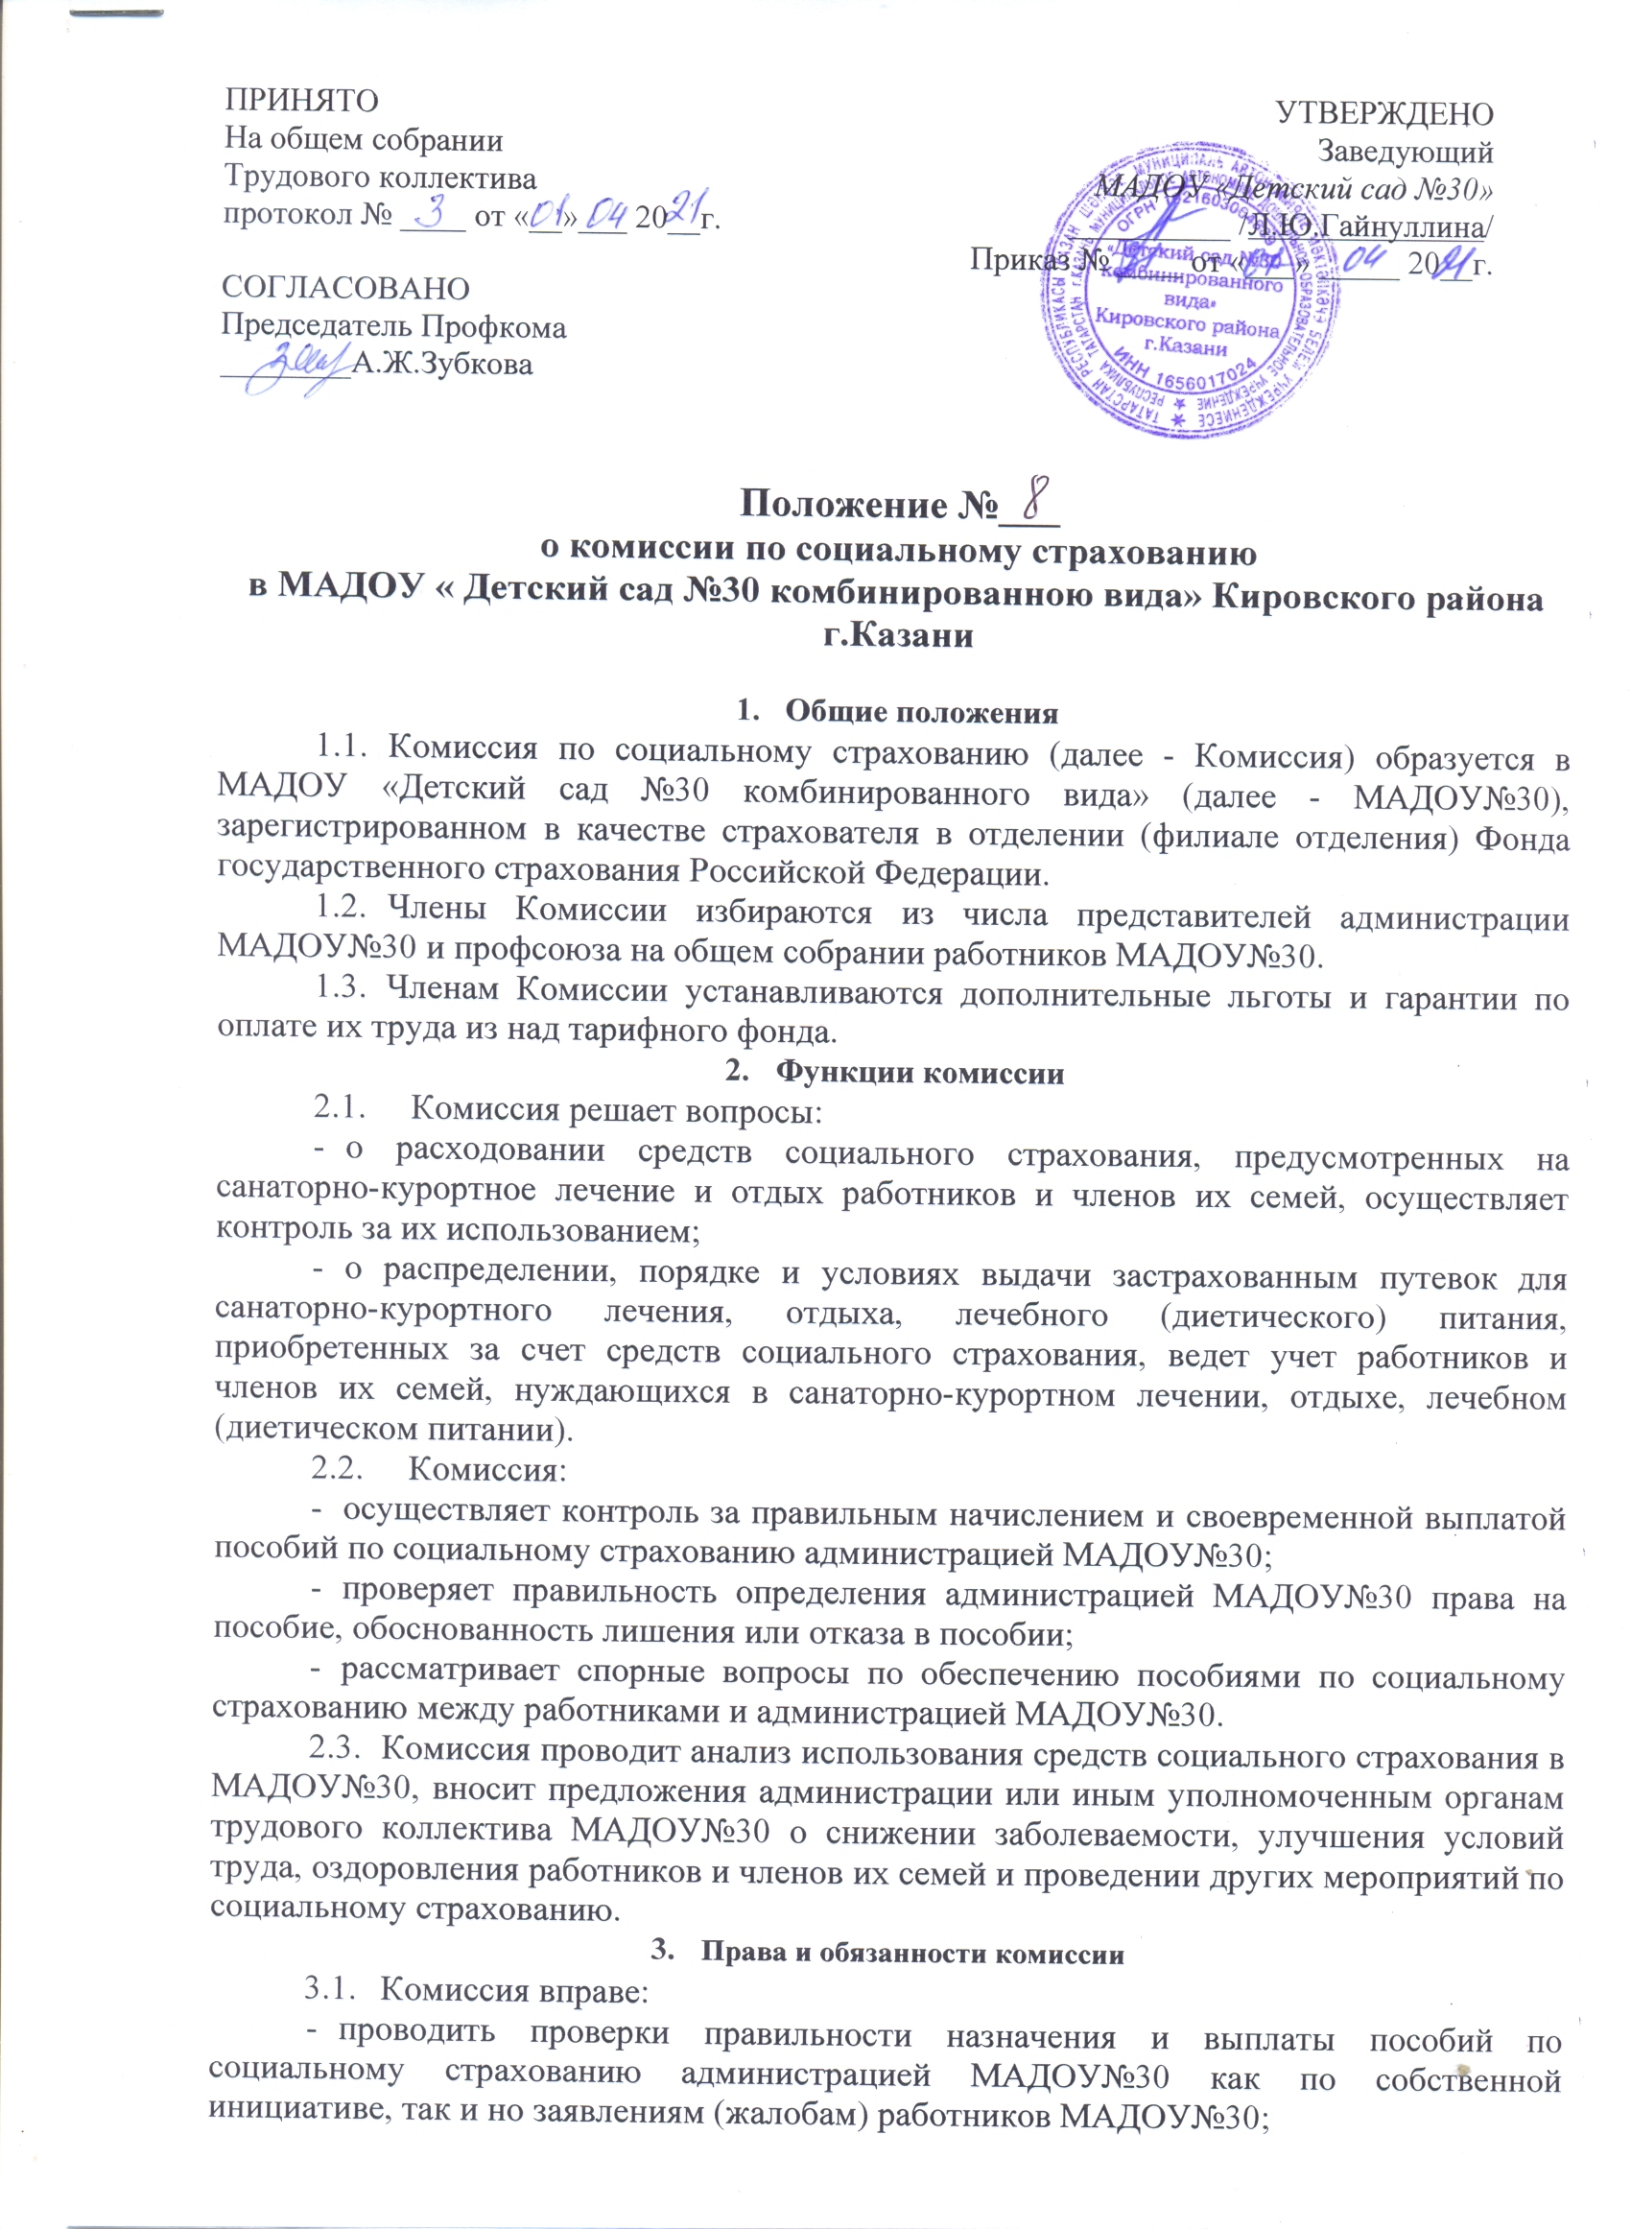

- запрашивать у администрации МАДОУ№30, органов государственного надзора и контроля и органов общественного контроля за охраной груда материалы и сведения, необходимые для рассмотрения вопросов, входящих в её компетенцию, и выносить соответствующие решения;
- принимать участие в выяснении администрацией МАДОУ№30, органами государственного надзора и контроля и органами общественного контроля за охраной труда обстоятельств несчастных случаев на производстве и др.;
- участвовать в проведении органами Фонда социального страхования Российской Федерации ревизий (проверок) в целях осуществления контроля за правильным и рациональным расходованием средств социального страхования;
- участвовать в разработке планов оздоровления лиц, направляемых в санатории- профилактории;
- участвовать в осуществлении органами управления здравоохранения контроля за выдачей листков нетрудоспособности лечебно-профилактическими учреждениями, обслуживающими работников МАДОУ№30;
- обращаться в отделение (филиал отделения) Фонда социального страхования Российской Федерации, зарегистрировавшее страхователя, при возникновении спора между Комиссией и администрацией МАДОУ№30, а также в случаях неисполнения администрацией МАДОУ№30 решений Комиссии:
- получать в отделении (филиале отделения) Фонда нормативные акты и необходимую информацию по вопросам, входящим в её компетенцию;
- проходить обучение по вопросам социального страхования, организуемое отделением (филиалом отделения) Фонда;
- вносить в отделение (филиал отделения) Фонда предложения по организации работы по социальному страхованию в МАДОУ№30;
- участвовать в развитии добровольных форм социального страхования работников МАДОУ№30.
  - Комиссия обязана:
- в случае установления нарушений действующего законодательства по социальному страхованию информировать администрацию МАДОУ№30 и отделение (филиал отделения) Фонда;
- представлять материалы о работе Комиссии но запросам отделения (филиала отделения) Фонда;
- представлять общему собранию работников администрации МАДОУ№30 отчет о своей деятельности в соответствии с запланированной работой на год и текущей работой не реже одного раза в год и по истечении срока полномочий;
- рассматривать в 10-ти дневный срок заявления (жалобы) работников МАДОУ №30 по вопросам социального страхования.
- Порядок работы Комиссии
  - Комиссия избирается на срок от 1 года до 3-х лет. Члены Комиссии могут быть переизбраны до истечения срока полномочий решением общего собрания работников, в том числе по представлению отделения (филиала отделения) Фонда.
  - Из числа членов комиссии большинством голосов избирается председатель Комиссии.
  - Заседания Комиссии проводятся по мере необходимости, но не реже одного раза в квартал. Решения Комиссии по социальному страхованию оформляются протоколом.
- Контроль за работой Комиссии. Обжалование решений Комиссии
  - Контроль за работой Комиссии осуществляет отделение (филиал отделения) Фонда.
  - Решения Комиссии могут быть обжалованы в отделении (филиалы отделения) Фонда.

